ДОВІДКОВИЙ МАТЕРІАЛ
ДО ОПЕРАЦІЙНОЇ КАРТКИ 3/2 Виж.
для проведення спеціальної підготовки (з виживання) (БЗВП)

Дотримання водно-сольового балансу організму, пошук альтернативних джерел водозабезпечення в умовах виконання бойових завдань.
Дотримання водно-сольового балансу є критично важливим для життєдіяльності організму, особливо в умовах інтенсивних фізичних навантажень, високих температур та обмеженого доступу до ресурсів, що часто трапляється на війні.

Чому це важливо?
- Регуляція температури тіла. Вода забезпечує терморегуляцію через потовиділення. Зневоднення може призвести до теплового удару.
- Енергетичний обмін. Вода та солі необхідні для правильного функціонування м’язів та нервової системи. Їх дефіцит спричиняє м’язову слабкість, судоми та втому.
- Функції органів. Всі системи організму, включаючи кровоносну, травну та сечовидільну, потребують достатньої кількості води для ефективної роботи.

Принципи дотримання балансу
- Пийте воду регулярно, не чекаючи спраги. Відчуття спраги є сигналом, що організм вже почав зневоднюватися. В умовах спеки або інтенсивного навантаження варто пити невеликими порціями кожні 15-20 хвилин.
- Вживайте сіль та електроліти. При активному потовиділенні організм втрачає не лише воду, а й солі (натрій, калій). Це може призвести до порушення балансу.
  - Використовуйте ізотонічні напої (спортивні напої), якщо вони доступні.
  - Додавайте невелику кількість солі до води, особливо в спеку.
  - Споживайте продукти з високим вмістом електролітів, такі як родзинки, курага, банани (якщо є). 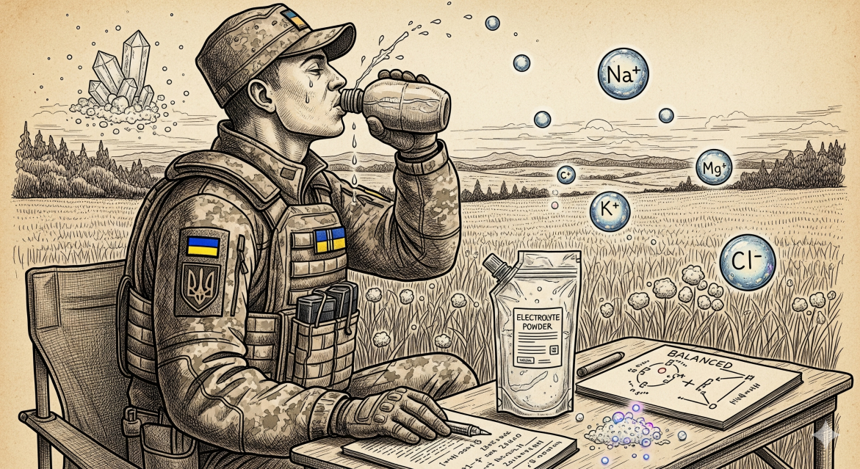
Малюнок: Дотримання водно-сольового балансу.

Наслідки порушення балансу
- Легке зневоднення: відчуття спраги, сухість у роті, зниження працездатності.
- Помірне зневоднення: запаморочення, головний біль, м'язові судоми.
- Тяжке зневоднення: сплутаність свідомості, прискорене серцебиття, втрата свідомості. Це стан, який може загрожувати життю і потребує негайної медичної допомоги.
Дотримання водного та сольового балансу — це не лише питання комфорту, а й один із основних аспектів виживання в екстремальних умовах.
Організм людини на 65% відсотків складається з води. Вода входить до складу тканей, без неї неможливе:
- нормальне функціонування організму;
- здійснення процесів обміну;
- підтримання теплового балансу;
- видалення продуктів метаболізму тощо.
Зменшення кількості рідини в організмі всього на декілька відсотків призводить до порушення його життєдіяльності. Відсутність води протягом доби (особливо у спекотних районах) вкрай негативно впливає на моральний стан, знижує боєздатність, вольові якості і викликає швидку втомленість.
Втрата організмом великої кількості води небезпечна для життя людини.
У районах із спекотним кліматом без води людина може загинути через 5-7 діб, а без їжі, якщо є вода, може жити тривалий час.
Навіть у районах із холодним кліматом для зберігання нормальної життєдіяльності організму людині необхідно 1,5-2,5 л води на добу.
Таблиця 1. Залежність кількості води, яка необхідна людині, від температури навколишнього середовища.
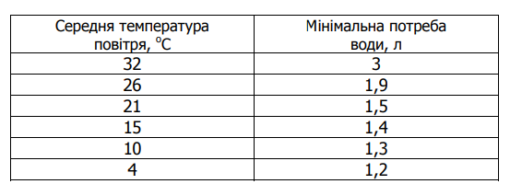
Якщо зневоднення організму складає 10% маси тіла, наступає значна втрата працездатності людини, а якщо воно досягне 25%, звичайно настає смерть. Однак навіть при великій втраті води всі порушені процеси в організмі швидко відновлюються, якщо організм поповниться водою до норми. На основі сучасних досліджень процес зневоднення організму умовно поділений на 12 фаз. Кожній фазі притаманні певні ознаки, які вказують на відсоток зневоднення організму. Тривалість кожної фази за часом залежить від конкретних природних умов, у яких знаходиться людина, та її фізичного і психічного станів.

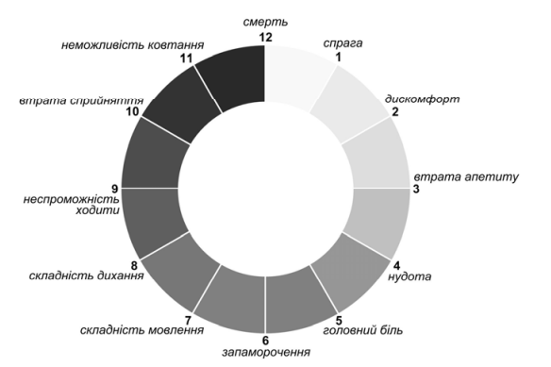
Малюнок: Фази зневоднення організму та їх ознаки.

В автономних умовах, особливо у районах із спекотним кліматом, при обмежених запасах води або взагалі за її відсутності забезпечення водою становиться проблемою великої ваги. В ході вирішення цього питання необхідно знайти джерело води, здійснити її очищення, знезараження, а у разі потреби й опріснення, а також забезпечити її зберігання.
Природні джерела води умовно можна поділити на декілька груп:
• відкриті водоймища (річки, озера, струмки);
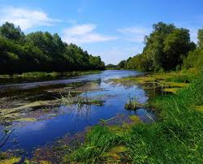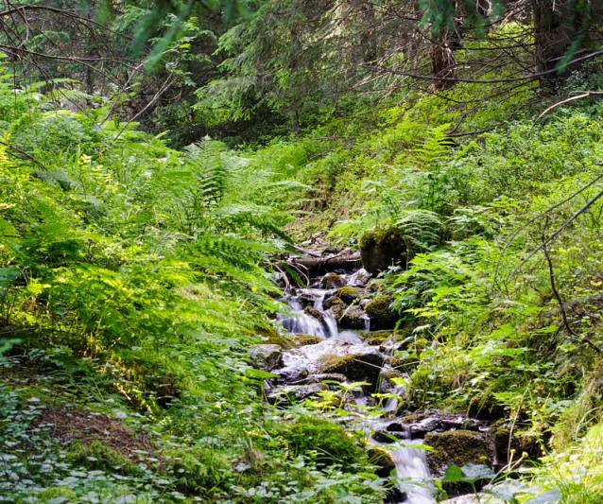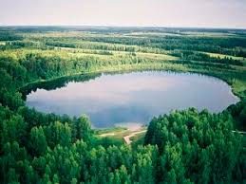
Малюнок: Відкриті водоймища.

• ґрунтові водоймища (джерела, накопичення води у підземних резервуарах);
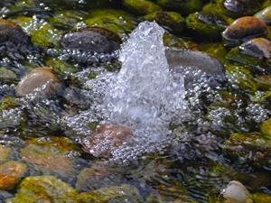
Малюнок: Ґрунтові водоймища.
• біологічні джерела (рослини-водоноси);
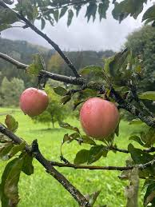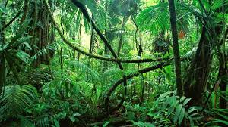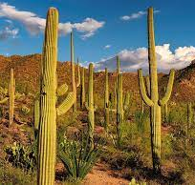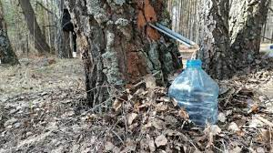
Малюнок: Біологічні джерела.

• атмосферна вода (роса, дощ, сніг, лід, конденсат).
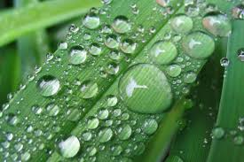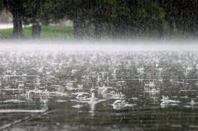

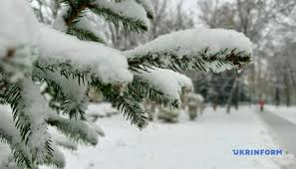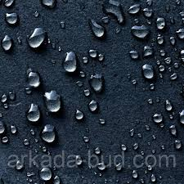
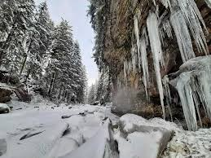
Малюнок: Атмосферна вода.
У районах із помірним та холодним кліматом пошук води труднощів не викликає. Наявність відкритих водоймищ, сніговий покров дозволяють своєчасно забезпечити потребу організму у воді і створювати необхідні запаси для пиття і приготування їжі. І тільки в окремих випадках буде необхідно користуватись природними покажчиками для виходу до джерела води (прокладені тваринами стежки, які звичайно ведуть до води, вологий ґрунт тощо). Значно складніше забезпечити себе водою у пустелі, де джерела води найчастіше приховані і виявити їх неможливо без знання спеціальних ознак і особливостей рельєфу.
Таким чином, основними заходами щодо водозабезпечення і вживання води в умовах автономних дій будуть наступні:
• постійний пошук води;
• зменшення вживання їжі до мінімуму при обмежених запасах води;
• обов’язкове очищення і знезаражування води, яка добувається із стійних та слаботекучих водоймищ;
• зменшення потовиділення в умовах спекотного клімату;
• раціональне використання запасів води, пиття її тільки малими порціями;
• вживання води без обмежень, якщо є джерела води.

Пошук та добування води.
У горах воду необхідно шукати у тріщинах і печерах, де можуть знаходитись джерела води. Вода може накопичуватись у тріщинах, які можуть бути досить глибокими. Джерела у гірській місцевості можна виявити у тих місцях, де сухі яри перерізають пласти пористого піщаника. У гірських породах на кшталт граніту пошуки води, як правило, безрезультатні, оскільки її тут можна знайти тільки у розломах і тріщинах скал. Темні плями на схилах або яскрава рослинність інколи вказують на наявність ґрунтових вод. Для добування води необхідно викопати яму у нижній кромці трав’яної поверхні і почекати доти, поки до неї не просочиться вода. У долинах із рихлим ґрунтом знайти воду значно легше, ніж у гірській місцевості. У більшості випадків – на дні долини або біля основи найбільш крупних схилів. У таких місцях найчастіше зустрічаються струмки й інші джерела води.
Джерелом води може бути сніг, але вихід води з нього складає не більше
7-15 %, тобто для отримання 1 л води необхідно розтопити 10-15 м3 снігу, що пов’язано із великою витратою пального. При розтоплюванні снігу на багатті спочатку у казанок наливають небагато води або розтоплюють невелику кількість снігу, і тільки після цього повністю наповнюють казанок. Сніг і лід у казанку необхідно постійно перемішувати, щоб прискорити процес танення. В інший спосіб можна розтопити сніг на розігрітих сонцем каменях. Для цього на розігрітий сонцем камінь, який повернутий на південь і має характерну улоговинку, покласти 15-20 жменьок снігу на відстані 10 см одна від одної, а під устя улоговинки поставити посуд. Так, з великого каменя за декілька хвилин можна зібрати до 1 л води. Сніг також можна розтопити теплом власного тіла. Для цього сніг щільно набивається у флягу або казанок, і розміщуються під верхнім одягом. При використанні цього способу не можна допускати безпосереднього контакту фляги з тілом, оскільки це може призвести до переохолодження та викликати застуду внутрішніх органів.
Нестачу води в організмі можна поповнити снігом, але не можна їсти сніг у природному вигляді, це викликає переохолодження і зневоднення. Сніг можна їсти тільки маленькими щільними грудками, попередньо розтопивши їх у роті. Не можна їсти шматочки льоду, оскільки вони можуть травмувати губи та язик. Не можна їсти сніг, коли людині гаряче або вона замерзла або втомлена, це може призвести до переохолодження.
У гірсько-пустельній місцевості джерело води можна знайти у підніжжя гірських плато, на обривистих схилах. Місцями вода випотіває, вкриваючи густими краплями породу або знаходиться під тонким шаром ґрунту. Нерідко після дощів вода накопичується у впадинах у підніжжя скал, по краях галькового осипу. На близькість ґрунтових вод інколи вказує роїння комах та комарів, що спостерігається після заходу сонця, яскраво-зелені плями рослинності серед широких просторів оголеного піску. Добрим індикатором наявності води є рослини, оскільки вони отримують її з ґрунту. Залежність виду рослини від рівня ґрунтової води у цьому місті наведена.
Воду також можна добувати шляхом випаровування з ґрунту (так званий сонячний конденсатор) та гілок рослин. Для випаровування води з ґрунту необхідно викопати яму діаметром приблизно 90 см і глибиною 45 см. У центрі встановити ємність для збирання води. Якщо є і необхідно, можна вивести трубку для відсмоктування води. Яму накрити поліетиленовою плівкою (плащ-наметом тощо) та їй надати форму конуса. Вода випаровується із землі, конденсується на плівці і стікає в ємність. При використанні поліетиленової плівки її нижню поверхню у центрі необхідно зробити шорсткою. Це необхідно для того, щоб краплі води під власною вагою не зривались, а стікали до центру плівки. У такий спосіб у сонячну погоду можна отримати до 0,5 л води на добу.
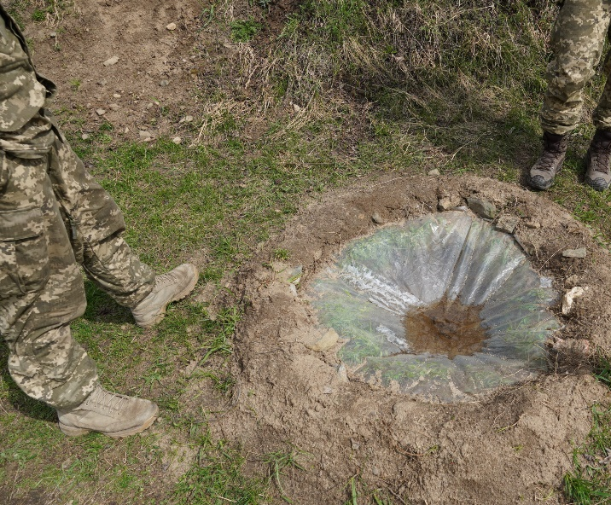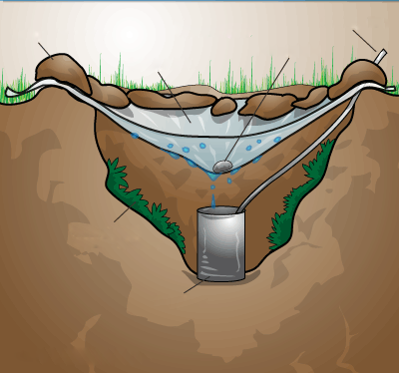
Малюнок: Конденсатор в ґрунті.

Для випаровування води з гілок рослин необхідно зав'язати поліетиленовий мішок навколо здорової гілки з листям або накрити поліетиленовою плівкою зелений кущ. Випаровування вологи призведе до осідання конденсату. Як правило, вода збирається у кінці дня. Кожний раз використовується нова гілка дерева або кущ і обов’язково контролюється, щоб горловина мішка була зверху.

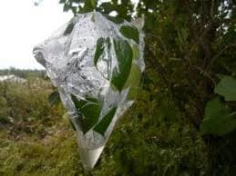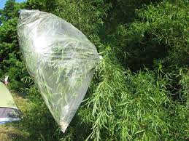
Малюнок: Конденсатор на дереві.

Добувати воду можна шляхом збирання роси. Для цього необхідно обмотати ноги будь-якою тканиною і походити по високій траві. Після достатнього намокання тканини її знімають і віджимають воду.
У пустелях добрими джерелами води є річки, водосховища, іригаційні канали, зрошувальна система в оазисах, доступ до яких у зв’язку із їх протяжністю може здійснюватись без ризику виявлення противником.
В оазисах вода часто забруднена або неприємна на смак, має багато механічних домішок і насичена мікроорганізмами. Вживати її можна тільки після очищення і знезаражування. У пустелях розповсюджена система обладнаних колодязів, у яких вода, в основному, гірко-солена або навіть затхла. Користуватись такою водою можна тільки після відповідної обробки. Колодязі, які існують тривалий час, можуть бути нанесені на топографічні карти. Необхідно пам’ятати, що в умовах бойових дій у пустелі основні джерела води будуть взяті на облік і охоронятись. Тому при тривалому знаходженні в одному районі найнадійнішим і безпечним джерелом води у пустелі буде колодязь, який обладнаний власними силами.
При діях на приморських напрямках питання водозабезпечення стає більш гострим, оскільки води навколо достатньо, а пити її не можна – морська вода має токсичну дію. 81 У складі морської води переважають хлориди (88,7 %), сульфати (10,8 %), карбонати (0,3 %) й інші сполуки (0,2 %). Сумарний вміст усіх речовин та сполук у грамах, які розчинені у 1 кг води, називається солоністю. Солоність вимірюється в проміле (‰) і виражається у відсотках. Середня солоність світового океану – 35 ‰. Це означає, що в 1 кг морської води міститься 35 г солей. Солоність морських та океанських вод неоднакова. Солоність води в Азовському морі складає 13 ‰, у Чорному морі – 18, у Середземному морі – 36-38, у Балтійському морі – 20-30, у найсолонішому Червоному морі – 40-60 ‰. Вживання морської води тривалий час у великій кількості дуже небезпечно. Внутрішні органи людини не здатні вивести з організму велику кількість солі, і в результаті уражаються нирки, шлунок, кишечник. Крім того, уражається центральна нервова система.
Оскільки тіло риби на 80% складається з води, на морі спрагу можна вгамувати «рибним соком». Але велику кількість води отримати у такий спосіб неможливо. Так, з 1 кг морського окуня можна отримати тільки 50 г соку, з м’яса тунця або тріски – до 400 г. Але, вживання такої рідини тривалий час у великій кількості також небезпечно для здоров’я людини. Запаси прісної води можна поповнювати шляхом збирання роси у нічній час або води під час дощу. У випадку крайньої необхідності можна пити морську воду, але малими ковтками і у невеликій кількості. Якщо є невеликий запас прісної води, її можна змішувати з морською водою. Розведена морська вода краще засвоюється організмом. Солену морську воду можна використовувати для приготування гарячої їжі, яка після приготування не відрізняється від приготування на прісній воді. Зимою морську воду можна опріснити. Воду наливають у посуд та дають їй замерзнути. Після цього лід перекладають в інший посуд і розтоплюють. Така вода містить набагато менше солі. Якщо так повторити 2-3 рази, можна отримати майже прісну воду. На узбережжі воду можна знайти у дюнах вище узбережжя або на самому березі. Необхідно уважно оглянути заглиблення між дюнами. Можна викопати яму у піску на відстані 100 м від зрізу води. Вода буде дещо солонувата, але безпечна. Яма повинна бути неглибокою, оскільки чим глибша яма, тим солоніше у ній вода.

